**AVALIAÇÃO DE UM *SOFTWARE* EDUCATIVO SOBRE ENERGIAS RENOVÁVEIS**

Egle Katarinne Souza da Silva

Licenciada em Química. CFP/UFCG, Mestranda em Sistemas Agroindustriais UFCG/CCTA e-mail: eglehma@gmail.com

Adriana Moreira de Souza Corrêa

Prof. Esp. Centro de Formação de Professores- Universidade Federal de Campina Grande- CFP/UFCG e-mail: adrianakorrea@gmail.com

Edilson Leite da Silva

Prof. Mestre. Centro de Formação de Professores- Universidade Federal de Campina Grande- CFP/UFCG e-mail: souedilsonleite@gmail.com

João Paulo Ferreira Lima

Licenciado em Química no Centro de Formação de Professores- Universidade Federal de Campina Grande- CFP/UFCG e-mail: joaopfl67@gmail.com

**RESUMO**

O uso de recursos tecnológicos como apoio ao processo de ensino aprendizagem tem se tornado uma atividade promissora em todos os níveis de ensino. Estes podem ser acessados em diversas bases de dados, como também, podem ser desenvolvidos em inúmeros aplicativos. A pesquisa refere-se ao processo de avaliação de um *software* educativo desenvolvido para o ensino e a reflexão de energias renováveis, criado no aplicativo *PowerPoint.* Realizou-se a avaliação por 8 integrantes do Grupo de Estudos e Desenvolvimento de Objetos Virtuais de Aprendizagem (graduandos e graduados em diferentes licenciaturas) que desenvolvem pesquisas e produções de ferramentas digitais que visam colaborar no processo ensino-aprendizagem de diferentes conteúdos. A proposta embasa-se em critérios de avaliação sugeridos por de Silva (2012), para apresentar o parecer desses pesquisadores sobre as fragilidades e possibilidades do software desenvolvido, buscando o aprimoramento dessa ferramenta educacional. Após avaliação afirma-se que dentre os critérios utilizados o software desenvolvido recebeu índices satisfatórios, sendo avaliado em média, 30,68% como excelente, 40,91% ótimo e 25,57% bom e apenas, 2,84% regular.

**Palavras-chave:** *Software* Educativo. PowerPoint. Ensino Aprendizagem.

**INTRODUÇÃO**

Nos últimos anos, as interações sociais modificaram-se pela ampliação do acesso às Tecnologias da Informação e da Comunicação (TIC). Desse modo, cada vez mais recursos que proporcionam meios de desenvolver a comunicação *online* e *off-line*, tais como os computadores, *tablets* e *smartphones* permeiam os atos comunicativos. Por esta razão, a educação, que através das práticas interativas entre os sujeitos e destes com os objetos de aprendizagem precisam adequar-se para inserir, nas atividades de ensino, esses recursos como mediadores da prática educativa.

Os recursos tecnológicos, além de permitirem o acesso ao conhecimento por diferentes semioses, tais como o texto escrito, áudio, imagens estáticas e/ou em movimento e em diferentes mídias. Assim, contribuem para que a interação entre o sujeito cognoscente e o objeto cognoscível ocorra de forma interativa, autônoma e significativa. Neste processo, o estudante pode interagir com os objetos de aprendizagem e com os demais educandos, seja de maneira síncrona ou assíncrona, partilhando conhecimentos e vivências, possibilitando a relação entre o conteúdo aprendido e as especificidades encontradas no meio social no qual o indivíduo está inserido.

Dada a inabilidade da biologia humana em viver no ambiente sem modificá-lo, a preocupação com a manutenção dos recursos ambientais torna-se indispensável para todos os seres humanos e, por tratar-se de uma questão que interfere no modo de vida de toda a sociedade, precisa encontrar na escola e fora dela, espaços de reflexão e discussão sobre a temática. Neste viés, a Educação Ambiental (EA), compreendida como os processos e os meios, gerados pelo indivíduo e pela coletividade, envolvem habilidades, valores e competências voltadas para a conservação do meio ambiente (BRASIL, 1999).

Diante disso, buscou-se criar um Objeto Virtual de Aprendizagem (OVA), do tipo *Quiz*, através de um aplicativo de fácil acesso a docentes e discentes. Para tanto, desenvolveu-se um *software* educativo intitulado Educação Ambiental: Energias Renováveis, em um aplicativo da *Microsoft* denominado *PowerPoint*, com o objetivo de subsidiar a discussão da temática em classes de ensino médio e superior. Trata-se de uma proposta que se apresenta como interdisciplinar, intersemiótica, acessível, investigativa, crítica, alternando atividades de reflexão individual e coletiva.

Desse modo, a pesquisa trata do processo de avaliação do *software* educacional, desenvolvido como atividade do Grupo de Estudos e Desenvolvimento de Objetos Virtuais de Aprendizagem (GEDOVA), considerando aspectos como: usabilidade, habilidades desenvolvidas pelo usuário, a *interface*, o *feedback* e a interatividade. Realizou-se as observações sobre o *software* educativo pelos integrantes do referido grupo, que colaboraram no sentido de indicar caminhos para potencializar o uso da ferramenta como instrumento no processo ensino-aprendizagem e o senso crítico do educando.

Na criação do *software* intitulado: Educação Ambiental: Energias Renováveis, realizou-se as seguintes etapas: 1) Planejamento Inicial; 2) Elaboração do objetivo; 3) Determinação do público-alvo; 4) Escolha do referencial teórico abordado na ferramenta; 5) Seleção de imagens, vídeos e criação dos GIFs; 6) Desenvolvimento do *software* e 7) Avaliação do *software,* descritas na sequência.

Para desenvolvimento do SE optou-se pela criação de um *Quiz, com* perguntas e respostas, seguindo os seguintes critérios: cada pergunta do *Quiz* apresenta quatro alternativas para resposta, sendo apenas uma verdadeira. Ao responder corretamente o aluno recebe *feedback* positivo, composto por imagens e textos, sendo transferido, em seguida, para tela que disponibiliza o *hiperlink* para um vídeo para fixação do conteúdo. Caso responda errado o aluno recebe *feedback* estimulador e explicativo, com imagens e textos para que possa identificar o porquê da resposta errada. Logo após é direcionado para retornar à tela anterior e responder novamente.

O objetivo do *software* é abordar de maneira interativa os principais tipos de energias renováveis, enfatizando a importância das mesmas para a qualidade de vida e preservação dos recursos naturais. Produzido para ser aplicado com alunos do ensino médio e superior que, por meio da atividade sobre a educação ambiental, criada na perspectiva da interdisciplinaridade, utilizou-se do *software* educativo para mediar leituras e compreensão através de diferentes linguagens.

Como referencial teórico para elaboração das perguntas do *software* utilizou-se teóricos conceituados na área de conhecimento pesquisada, bem como nos documentos oficiais que regem conceitos e normativas inerentes às energias renováveis. Para tanto, pautou-se em Dias (2004), Burattini (2008), Abramovay (2014) e Borges et al. (2016).

# As imagens utilizadas no *software* foram retiradas da *internet* sendo encontradas no *site* de busca *Google* (no menu denominado: imagens), encontradas por palavras-chave referentes à temática abordada. A personagem e os GIFs utilizados foram criados no aplicativo *MomentCamCartoons e Emoticons,* que converte fotos em caricaturas e está disponível na *PlayStore* (loja de aplicativos disponível no celular).

Desenvolveu-se o *software* no aplicativo da *Microsoft* o *PowerPoint*, seguindo a lógica determinada no planejamento inicial usando basicamente os recursos de *hiperlinks* e formas. Depois de vários testes, submeteu-se a avaliação.

Os critérios elaborados para a avaliação do *software* basearam-se na pesquisa de Silva (2012) sendo os avaliadores questionados sobre: navegabilidade e *feedback,* refacção de atividade e interpretação de erro*,* elementos da interface, conteúdos pedagógicos, recursos motivacionais e de responsividade, leitura e compreensão.

No total foram elaborados 21 itens para análise, os quais os participantes avaliaram através das alternativas: Péssimo, Ruim, Regular, Bom, Ótimo e Excelente. Por último, responderam uma questão discursiva sobre o parecer técnico final do *software* educativo avaliado, oportunizando aos avaliadores, contemplarem algum critério não avaliado, e/ou complementar os avaliados.

Realizou-se a avaliação do *software* com participantes do GEDOVA, pois os mesmos, por participarem do projeto, apresentam embasamento teórico e prático para análise. Desse modo, após finalizar o produto, compartilhou-se o *software* educativo no grupo do *gmail* do GEDOVA, junto com questionário de avaliação elaborado no formulário do *Google Drive*. Após utilização do *software*, 08 participantes enviaram suas análises e os respectivos pareceres técnicos sobre o software educativo.

**EDUCAÇÃO AMBIENTAL**

No Brasil, o surgimento da educação ambiental nos currículos escolares ocorreu no ano de 1991, por meio da Portaria nº 678, expedida pelo Ministério da Educação (MEC). Neste documento ficou estabelecido que todos os níveis e modalidades de ensino contemplassem, nos seus respectivos currículos, temas relacionados a Educação Ambiental (DIAS, 2004).

Ainda conforme o autor, a expansão da revolução industrial nos países desenvolvidos, bem como a busca pelo poder econômico e tecnológico, gerou profundas transformações no meio ambiente e, em consequência, essa interferência humana provocou grandes catástrofes ambientais. Muitos estudiosos da área, em suas pesquisas, há muito tempo alertavam a sociedade quanto a extinção de espécies animais e vegetais e dos recursos naturais decorrentes da ação humana no meio ambiente. Entre esses investigadores, evidencia-se o diplomata americano George Perkinn Marsh, que no livro “O homem e a natureza: ou geografia física modificada pela ação do homem”, documentou como os recursos do planeta estavam sendo deplecionados e, em virtude disso, a natureza responderia duramente, caso o homem não viesse a controlar suas ações exploratórias dos recursos naturais (DIAS, 2004).

Mesmo com os alertas constantes dos pesquisadores, várias tragédias ocorreram as quais destaca-se a catástrofe que aconteceu em Londres, em 1952, gerada por uma combinação de fatores, levando 1600 pessoas à morte. A tragédia, provocada pelo uso irrestrito da queima de combustíveis fósseis, aumentou significativamente o índice de poluição atmosférica, marcando a interferência humana ante aos recursos do ambiente natural. (DIAS, 2004). Após tal fato, as questões ambientais começaram a ser discutidas socialmente, contudo, sem muitas ações efetivas para a resolução do problema.

Mesmo depois de ocorridas várias situações de calamidade em decorrência da ação do homem na natureza, a sociedade contemporânea ainda não internalizou formas de uso consciente dos recursos naturais e, por isso, diferentes espaços sociais, em especial as instituições de ensino precisam discutir a educação ambiental, problematizando o espaço em que os discentes vivem a fim que eles reflitam acerca dos benefícios de um ambiente sustentável.

O planeta Terra dispõe de uma vasta gama de recursos energéticos renováveis que podem suprir as necessidades da população mundial. Dentre essas, cita-se as fontes de energias renováveis mais conhecidas: hidrelétrica, eólica, solar, as marés e ondas do mar, geotérmica, biomassa, nuclear, hidrogênio entre outros. Neste processo de discussão do uso de fontes alternativas de energia nas atividades cotidianas, os *softwares* educativos que abordam a temática podem contribuir nas reflexões dos alunos sobre a ação humana no meio ambiente.

**SOFTWARES EDUCATIVOS**

Os *softwares* educativos são recursos viabilizados pela expansão do uso de tecnologias que, por sua vez, oferecem suporte para a sua utilização. Essas tecnologias favorecem a inserção de diferentes semioses na composição deste recurso didático. Contudo, é importante ressaltar que as características desta ferramenta.

O que diferencia o *software* educativo de outros recursos é o fato de ele apontar os erros com *feedback* imediato e viabilizar a reorganização da ação dos educandos. Ele possibilita que as informações sejam comparadas e organizadas. E favorece a capacidade de concentração e atenção; a interpretação das ordens e regras; o raciocínio lógico e, a percepção visual e auditiva por meio de som, imagem e animação (SCATONNE e MASINI, 2007, p. 241).

Diante das diferentes possibilidades de internalização do conhecimento e de estratégias de apreensão do saber, compreende-se, a partir das observações das pesquisadoras, as diferentes habilidades desenvolvidas com o auxílio do *software* educativo. Entre elas, destaca-se a possibilidade de minimizar o tempo entre o processo de aquisição de conhecimento, de avaliação dos saberes internalizados e da reformulação ou ampliação desses conhecimentos.

Corroborando com Scatonne e Masini (2007), as pesquisadoras Coco e Pertile (2011) acreditam que os *softwares* educacionais podem contribuir na construção de conceitos e de diferentes processos cognitivos, à medida que solicita ao aluno que desenvolva estratégias de tomada de decisão mais assertivas considerando as regras impostas pela atividade.

Entretanto, de acordo com Borges (2000), não se pode desconsiderar o papel do docente enquanto mediador desse processo, todavia ressalta-se a necessidade que o educador ressignifique a sua prática, compreendendo o seu papel como dinamizador de processos que irão requerer maior autonomia do aluno na gestão do processo ensino-aprendizagem.

Entre as ferramentas que podem ser utilizados para desenvolver *softwares* educativos, destaca-se o *PowerPoint* utilizado para criar o *Quiz* apresentado nessa pesquisa.

**POWERPOINT**

O *Microsoft PowerPoint* é um programa que faz parte do pacote *Office* desenvolvido pela *Microsoft* que permite a criação, edição e apresentação de *slides*. Pode ser utilizado nos sistemas operacionais *Windows*, *Android* ou IOS (sistema operacional do *iphone*), permitindo reunir vídeos, imagens, textos, *hiperlinks*, gráficos entre outros recursos de produção de mensagens (BARROS, 2015). Reolo (2016) afirma que por meio deste software é possível construir jogos educativos sem o conhecimento da linguagem de programação, sendo acessíveis a professores e alunos.

De acordo com Posseti (2013, p. 13), a ferramenta pode auxiliar “os professores na preparação de suas aulas por meio do *software* *PowerPoint* formatado de modo a fazer uso de imagens, sons, vídeos, animações e simuladores contemplando determinados conceitos e/ou conteúdos”.   Além dessas funções para as quais foi desenvolvido, pode ser utilizado para desenvolver jogos educativos, visando às características de determinado grupo social e ampliando a potencialidades do aprendizado de determinada turma.

**RESULTADOS E DISCUSSÕES**

Os resultados aferidos no formulário de avaliação foram dispostos em forma de figura, para facilitar a interpretação e disposição dos pareceres elaborados pelos 8 avaliadores do *software*. Cada figura comporta o resultado em percentual de três questões simultâneas.

Na figura 1, quando questionados em relação à usabilidade do *software* 62,5% dos avaliadores responderam ótimo, 25% opinaram bom e ainda 12,5% julgaram excelente. Sobre a contextualização da introdução do *software* 50% responderam ótimo, 37,5% opinaram bom e 12,5% avaliaram excelente. A respeito da clareza e objetividade das instruções 37,5% responderam excelente, com percentuais iguais de 25% dos avaliadores responderam respectivamente ótimo e bom, e ainda, 12,5% consideraram regular.

**Figura 1**- Resposta das perguntas 1, 2 e 3 da avaliação.

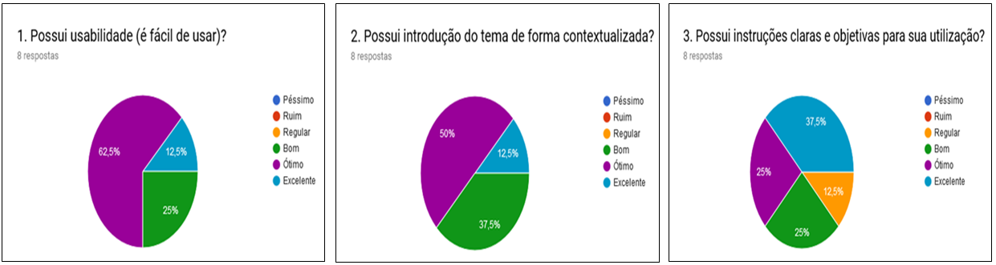

**Fonte:** Próprios Autores (2018).

Na figura 2, quando questionados em relação ao fornecimento de *feedback* imediato após as respostas do *Quiz,* 37,5% responderam bom, com percentuais de 25% respectivamente opinaram excelente e ótimo e 12,5% regular. Sobre a ocorrência de erro, orientação e possibilidade de responder novamente as perguntas, 50% dos avaliadores responderam excelente, 37,5% opinaram ótimo e 12,5% bom. A respeito da persistência de erro e o fornecimento de explicações para correção, 50% responderam ótimo e com percentuais iguais de 25% consideraram, respectivamente, excelente e bom.

**Figura 2-** Resposta das perguntas 4, 5 e 6 da avaliação.

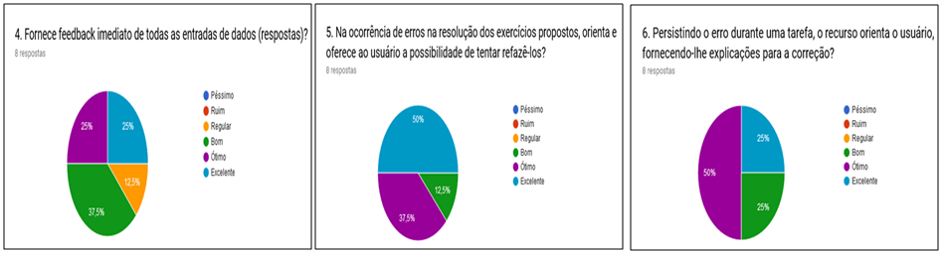

**Fonte:** Próprios Autores (2018).

Na figura 3, quando questionados em relação do fornecimento de dicas favorecedoras de compreensão e entendimento do conteúdo abordado a cada erro cometido pelos usuários, 50% responderam excelente, e com percentuais iguais de 25% julgaram respectivamente ótimo e bom. Sobre o fornecimento de textos explicativos como ampliadores do conhecimento, 62,5% dos avaliadores responderam excelente e 37,5% opinaram ótimo. A respeito das ferramentas de interação como *links*, ícones e botões com percentuais iguais de 37,5% responderam ótimo e bom, e 25% excelente.

**Figura 3** - Resposta das perguntas 7, 8 e 9 da avaliação.

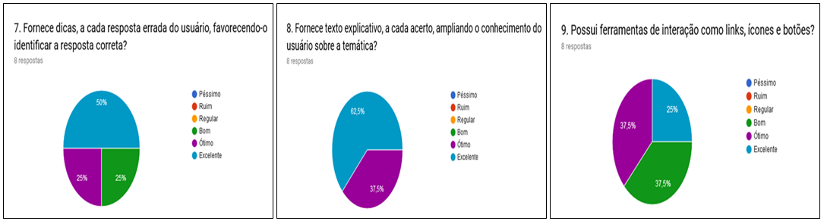

**Fonte:** Próprios Autores (2018).

Na figura 4, quando questionados em relação à qualidade dos textos do *software*, se os mesmos estão bem distribuídos e pertinentes ao contexto despertando o interesse dos usuários, 50% responderam ótimo, 37,5% opinaram excelente e 12,5% bom. Sobre a pertinência das imagens do *software* 50% dos av

aliadores responderam excelente e com percentuais iguais de 25% opinaram respectivamente ótimo e bom. A respeito da qualidade das imagens 50% responderam ótimo e com percentuais iguais de 25% opinaram excelente e ótimo.

**Figura 4** - Resposta das perguntas 10, 11 e 12 da avaliação.

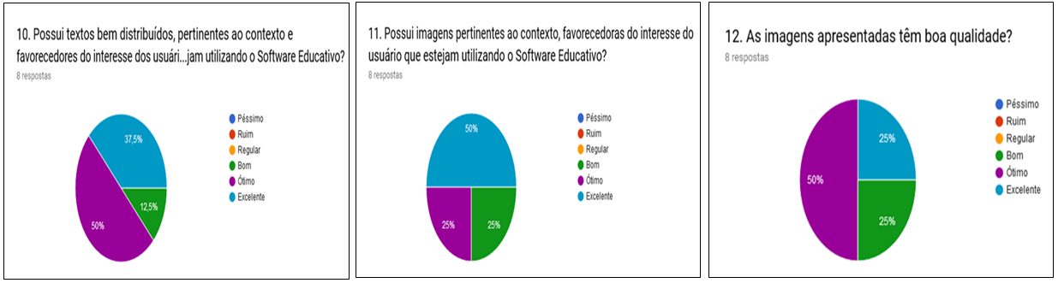

**Fonte:** Próprios Autores (2018).

Na figura 5, quando questionados em relação à adequação das imagens com a temática trabalhada, 50% responderam ótimo e com percentuais iguais de 25% opininaram ótimo e bom. Sobre a amplitude e profundidade do conteúdo para o público-alvo proposto, com percentuais iguais de 37,5% os avaliadores reponderam ótimo e bom, e ainda, 25% destes opinaram excelente. A respeito da abordagem interdisciplinar, 50% responderam ótimo e com percentuais iguais de 25% responderam respectivamente excelente e bom.

**Figura 5 -** Resposta das perguntas 13, 14 e 15 da avaliação.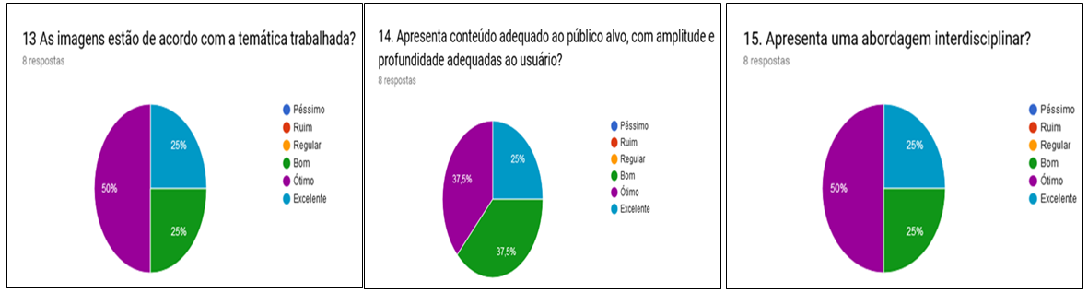

**Fonte:** Próprios Autores (2018).

Na figura 6, Quando questionados em relação dos *feedbacks* encorajadores e isentos de cargas negativas para as respostas erradas, 62,5% responderam bom, 25% opinaram excelente e 12,5% ótimo. Sobre o favorecimento da interpetração por parte dos usuários, permitindo que os mesmos respondam por diferentes ângulos, 50% responderam ótimo, 37,5% opinaram bom e 12,5% excelente. A respeito da adequação do *software* levar o usuário a reflexão da temática, 50% dos avaliadores responderam ótimo, 37,5% excelente e 12,5% bom.

**Figura 6 -** Resposta das perguntas 16, 17 e 18 da avaliação.

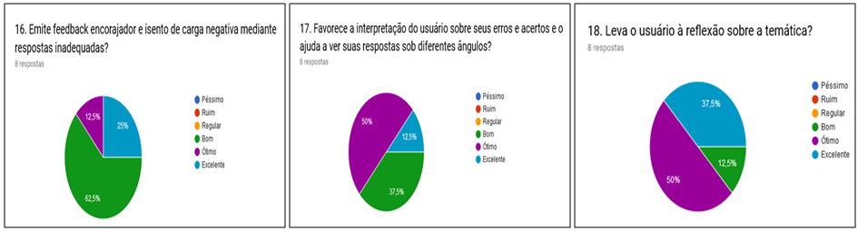

**Fonte:** Próprios Autores (2018).

Na figura 7, quando questionados a respeito da compreensão das informações não verbais, 25% consideraram excelente e, com percentuais iguais de 37,5% julgaram ótimo e bom. Sobre a estimulação a aprendizagem de forma colaborativa entre os usuários, com percentuais iguais 37,5% responderam excelente e ótimo, e 12,5%, respectivamente, opinaram bom e ruim. A respeito da associação do *software* a atividades sícronas e presenciais na perspectiva de ensino híbrido, 62,5% dos avaliadores responderam ótimo, 25% opinaram excelente e 12,5% bom. Em relação à interatividade entre os usuários, 37,5% responderam ótimo, com percentuais iguais de 25% respectivamente excelente e regular, e ainda, 12,5% responderam bom.

**Figura 7** - Resposta das perguntas 19, 20, 21 e 22 da avaliação.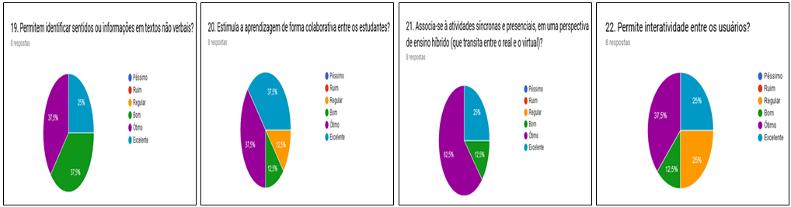

**Fonte:** Próprios Autores (2018).

Sobre o parecer final do *software*, três avaliadores, que corresponde a 37,5%, nas considerações, trataram de aspectos pedagógicos do *software* em detrimento das características técnico-operacionais do recurso. Outros três avaliadores, correspondentes ao mesmo percentual, avaliaram satisfatoriamente, sendo que, um deles destacou a relevância do vídeo introdutório para a compreensão da temática abordada na ferramenta. Apenas um dos avaliadores ponderou que o tamanho dos GIFs desviavam a atenção no momento da leitura.

Sobre os suportes que permitem o uso do *software*, somente um dos avaliadores destacou que o processo de avaliação ficou comprometido em virtude da impossibilidade de acessar aos vídeos disponíveis nos *links* apresentados pela ferramenta. No entanto, ressalta-se que esse problema refere-se à conexão ao suporte (que é a *internet*) e não à ferramenta educacional.

O *software* educacional avaliado recebeu em méida os percentuais: 30,68% de avaliação excelente, 40,91% ótimo e 25,57% bom e apenas, 2,84% regular. Não sendo, portanto, avaliado nenhum dos critérios como ruim ou péssimo no intrumento de avaliação. Em linhas gerais, destaca-se a avaliação positiva da ferramenta educacional que, mediante as considerações dos avaliadores, necessita de poucos ajustes para otimizar o potencial educativo.

**CONSIDERAÇÕES FINAIS**

O processo de avaliação do *software* educativo é uma oportunidade de repensar os critérios utilizados na produção da ferramenta, por esse motivo, é fundamental considerar o olhar externo do público que se utilizará do produto para o aprendizado da temática.

Diante das avaliações, conclui-se que a ferramenta atendeu de forma satisfatória aos critérios selecionados para nortear o seu desenvolvimento. Os parâmetros que obtiveram maior índice de aceitação foram: no critério excelente, com 62,5%, o item 8, que corresponde ao texto explicativo, a cada acerto, ampliando o conhecimento do usuário sobre a temática. No critério ótimo, os itens 1 e 21 se sobressaem com o percentual de 62,5%, correspondendo aos tópicos que avaliaram a “usabilidade” e a presença de “atividades síncronas e assíncronas na perspectiva do ensino híbrido”. No critério bom, também com 62,5%, foi avaliado o item 16, que trata do uso de *feedback* encorajador e isento de carga negativa diante das respostas erradas.

Destaca-se que 3 pontos foram avaliados como regular, sendo o primeiro, o item 22 que refere-se à possibilidade de interação entre os usuários, com 25%. Os itens 4 correspondente ao *feedback* e o 20 que trata do estímulo à aprendizagem de forma colaborativa entre os estudantes, com 12,5% respectivamente.

Ressalta-se ainda que, apesar de todas as telas disponibilizarem *feedbacks*, 12,5%, que corresponde a um participante, não conseguiu perceber o retorno imediato, por isso, supõe-se ser possível que o colaborador não tenha compreendido o conceito de retorno neste contexto. Essa percepção é reforçada pela resposta dos demais participantes que consideraram positiva a proposta, optando categorias mais positivas de avalição.

Espera-se, nos próximos trabalhos, propor uma avaliação aos profissionais que atuam na área da temática abordada, a fim de identificar as sugestões de ajuste do *software*. Após a realização das melhorias apontadas, pretende-se também utilizar a ferramenta com o público ao qual foi produzido inicialmente e, em seguida, buscar associá-lo a recursos de acessibilidade, com vistas a ampliar o público que pode se beneficiar do recurso didático.

**REFERÊNCIAS**

ABRAMOVAY, R. Inovações para que se democratize o acesso à energia, sem ampliar as emissões. **Ambiente & Sociedade**. São Paulo, n v. XVII, n. 3 n p. 1-18, 2014.

BARROS, T. **PowerPoint:** Faça ótimas apresentações com o famoso programa da Microsoft. 2015. Disponível em:<http://www.techtudo.com.br/tudo-sobre/microsoft-powerpoint-2013.html>. Acesso em 10 jun. 2018.

BORGES, P. C. A; et al.  “Energias renováveis: uma contextualização da biomassa como fonte de energia”. REDE – **Revista Eletrônica do PRODEMA.** Fortaleza, Brasil, v. 10, n. 2, p. 23-36, jul./dez. 2016. ISSN: 1982-5528

BORGES, S. S. D. O uso do computador na Educação: a informática educativa. R**evista Espaço Acadêmico.** n. 85, jun. 2008. Disponível em: <http://www.espacoacademico.com.br/085/85rocha.htm>. Acesso: 06 jun 2018.

BRASIL. Lei 9.795/99. **Política Nacional de Educação Ambiental***.* Art. 1º, de 27 de abril de 1999. Disponível em: <http://www.mma.gov.br/port/conama/ legiabre.cfm?codlegi=321>. Acesso em: 06 jun 2018.

BURATTINI, M. P. T. C. **Energia:** uma abordagem multidisciplinar / coordenação e orientação. Claudio Zaki Dib. São Paulo: Editora Livraria da física, 2008..

### COCO, V. M.; PERTILE, S. O uso dos softwares educacionais como auxílio no processo de ensino-aprendizagem da ortografia no 5º ano do ensino fundamental. 2011. Disponível em: <http://repositorio.ufsm.br/bitstream/handle/1/1437/ Cocco_Vanderlea_Maria.pdf?sequence=1>. Acesso em: 08 jun 2018.

DIAS, G. F. **Educação Ambiental**: princípios e prática. 9º. ed. São Paulo: Editora Gaia, 2004.

POSSETI, W. S. **PowerPoint e outros aplicativos como interface metodológica**. SEE/PR: Jacarezinho. 2013. Disponível em:<http://www.diaadiaeducacao.pr.gov.br/ portals/cadernospde/pdebusca/producoes_pde/2013/2013_uenp_qui_pdp_wendell_ santos_possetti.pdf>. Acesso em 10 jun. 2018.

REOLO, J. **Criando Jogos com o PowerPoint**. (2016). Disponível em:< https:// novaescola.org.br/conteudo/477/tecnologia-na-educacaojogos-em-power-point>. Acesso em 10 jun. 2018.

### SCATONNI, C.; MASSINI, E. F. S. O *software* educativo no processo de ensino-aprendizagem: um estudo de opinião de alunos de uma quarta série do ensino fundamental. Revista Psicopedagogia, São Paulo, vol. 24, nº 75, 2007.

SILVA A. C. B. da. ***Softwares* Educativos:** Critérios de Avaliação a partir dos Discursos da Interface, da Esfera Comunicativa e do Objeto de Ensino. Tese de doutorado em Educação no Programa de Pós-Graduação em Educação, do Centro de Educação, pela Universidade Federal de Pernambuco. Recife – PE, 2012.